**Unidad 3 clase 1**

**Ejercicio 1**

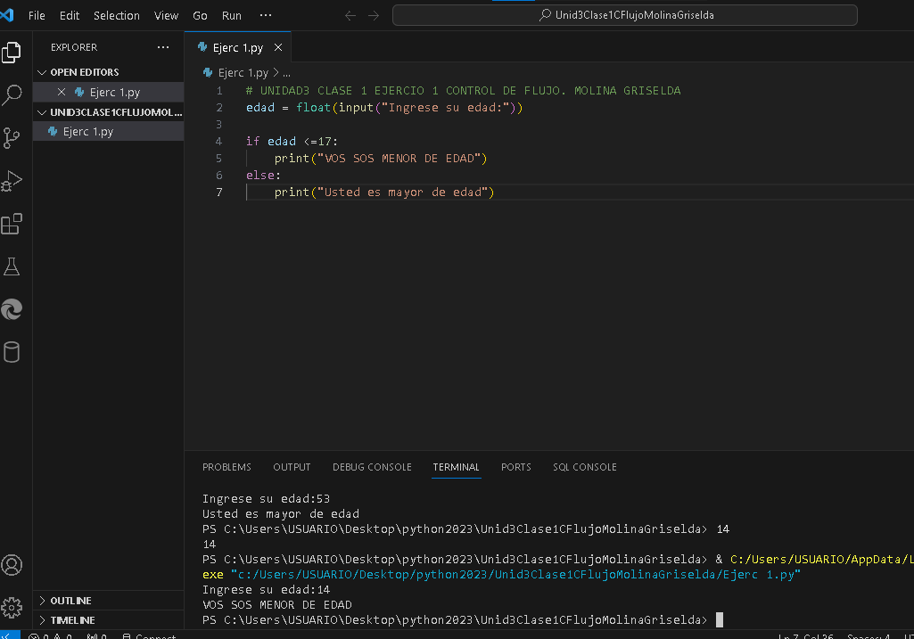

**Ejercicio 2**

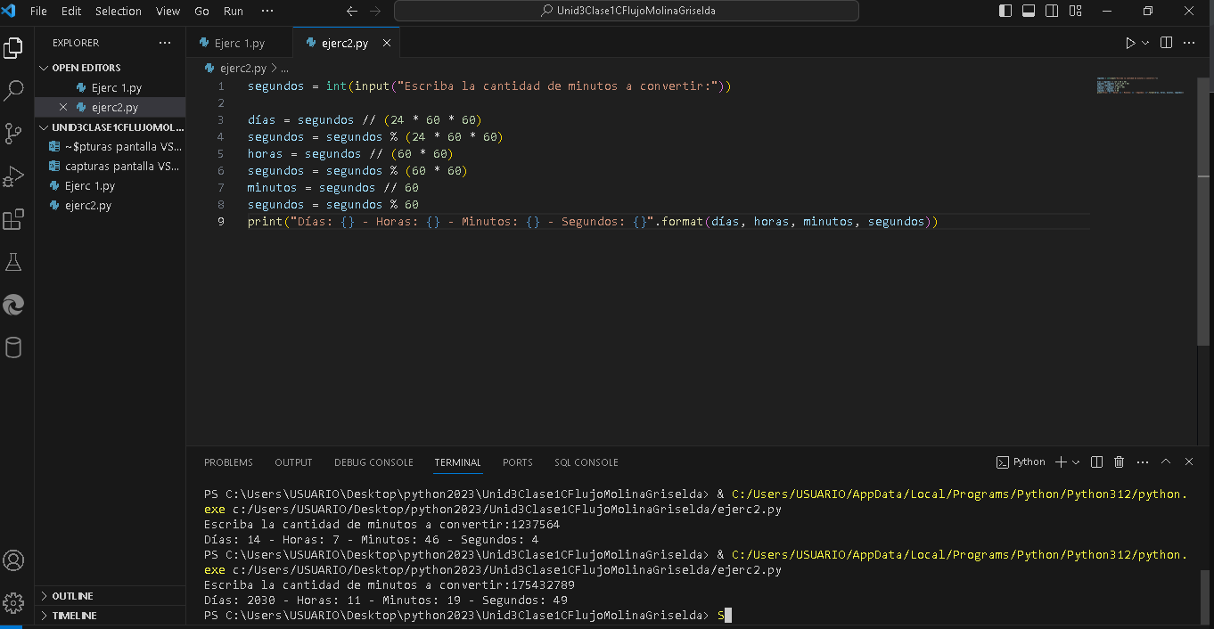

**Ejercicio 3**

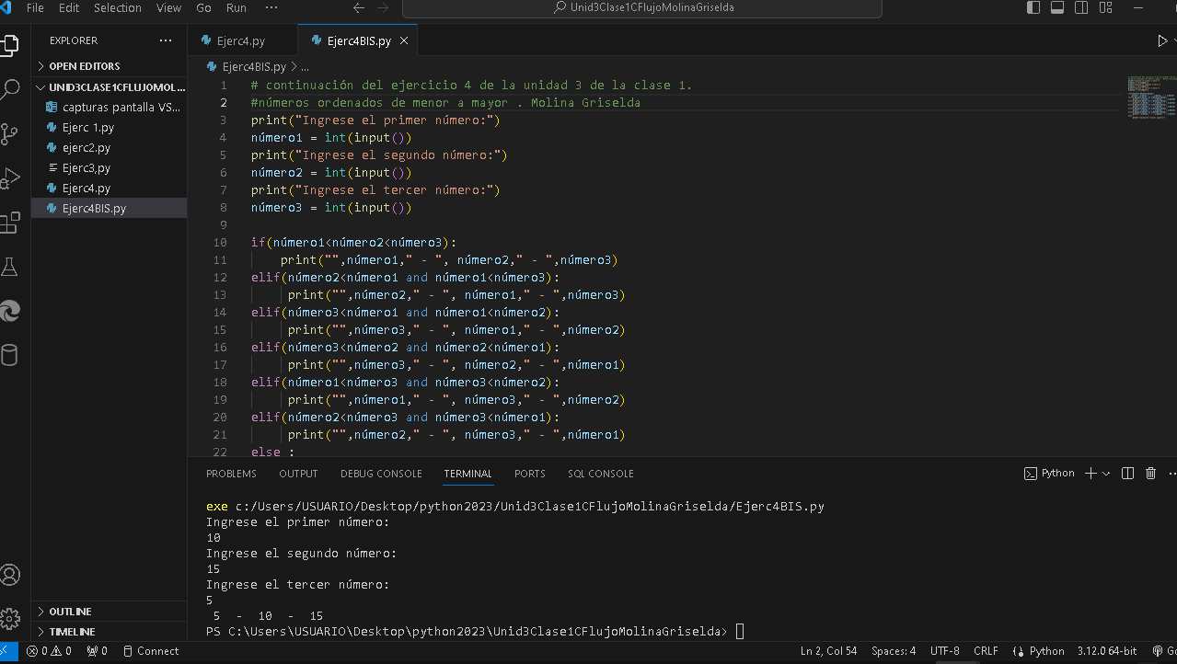

**Ejercicio 4 y ejercicio 4 bis… uno ordena de mayor a menor y otro de menor a mayor por consola**

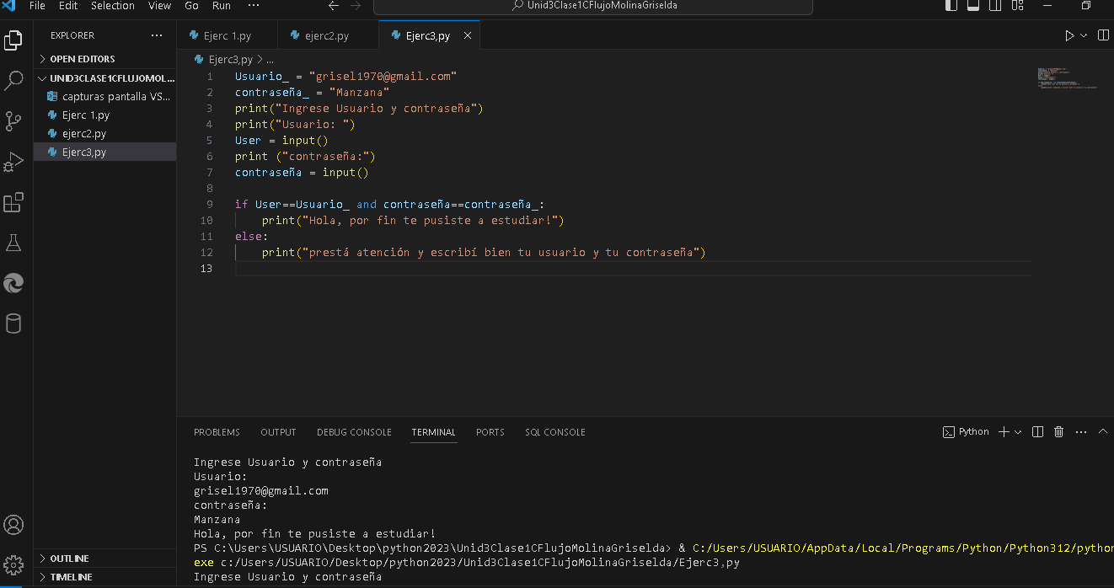

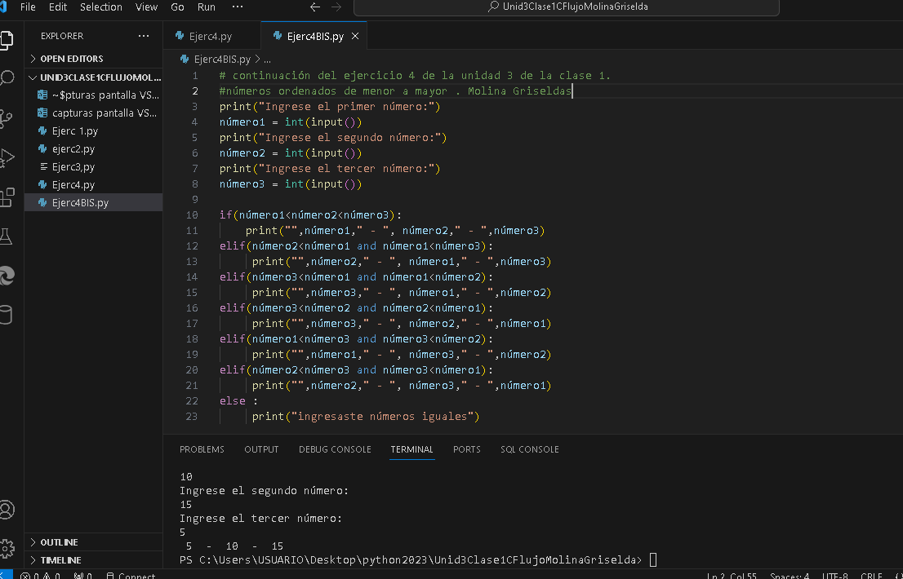

**Ejercicio 4 ordenar pero por listas usando sus métodos**

